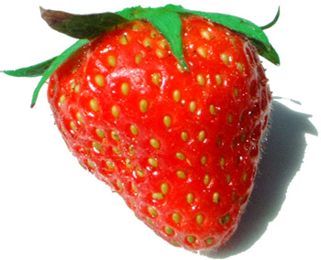
Z A P R O S Z E N I E

Stowarzyszenie Gospodyń Wiejskich w Bachorzynie serdecznie zaprasza wszystkich mieszkańców na warsztaty kulinarne, których celem jest wypromowanie tradycyjnych potraw z truskawką w roli głównej.
Warsztaty odbędą się w dniu 27 października 2017 roku o godz. 15.00 w świetlicy wiejskiej w Bachorzynie.
Prezentacja dorobku kulinarnego w czasie trwania warsztatów przyczyni się do wymiany doświadczeń, do rozwijania aktywności kulinarnej oraz zainteresowanie okolicznej ludności tradycyjnymi potrawami z użyciem truskawek pochodzących z naszego zagłębia truskawkowego.
Możemy to zrobić przy pomocy dotacji Działaj Lokalnie.

Przyjdź, czekamy na Ciebie !

